**Trabajo práctico nro. 2**

|  |  |  |
| --- | --- | --- |
| Logo Departamento 2.jpg | **Asignatura: Laboratorio I** | |
|  | |
| **Cursado:**Primer Trimestre | **Horas** **semanales**: |
|  | **Horas semestrales:**  *Cantidad estimada de horas semestrales/anuales.* |
| **Carrera**: *Tecnicatura Universitaria en Programación* | **Nivel (Año):** |
| **Ciclo Lectivo: 2023** |

1. **Tema:**

**Entrada y Salida de datos por consola**

1. **Enunciados:**

**Empezaremos por unos ejercicios básicos de programas Java con estructura secuencial, es decir, en estos programas no hay instrucciones condicionales ni repetitivas. En la mayoría de ellos las operaciones a realizar son: lectura de datos por teclado, realizar alguna operación con esos datos y mostrar resultados por pantalla.**

**Recomendaciones: Leer la teoría, investigar, consultar si existen dudas y realizar el trabajo en clases. La entrega de este trabajo practico es individual.**

1. Programa Java que lea dos números enteros por teclado y los muestre por pantalla.

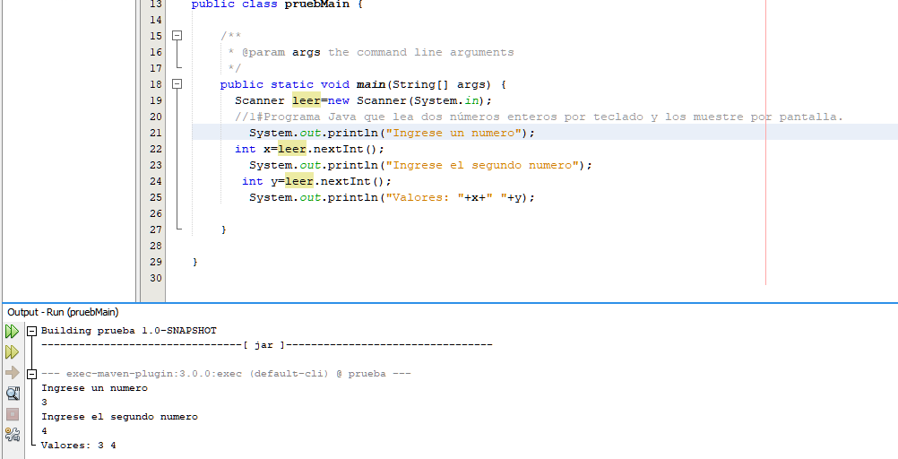

1. Programa Java que lea un nombre y muestre por pantalla:

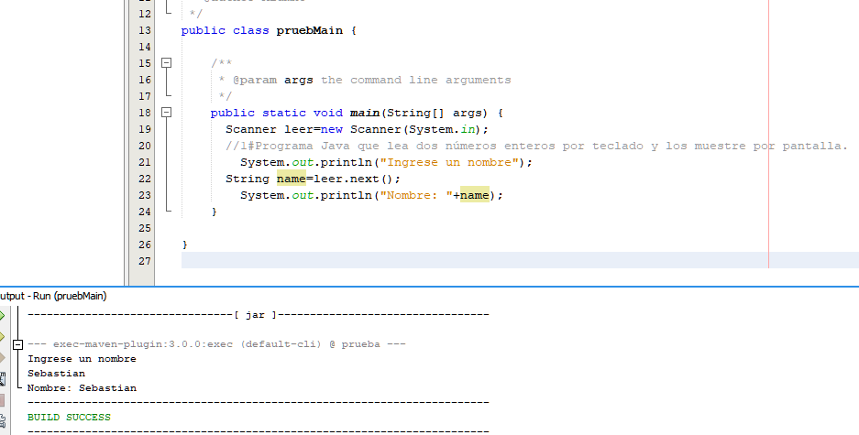

1. Escribe un programa Java que lee un número entero por teclado y obtiene y muestra por pantalla el doble y el triple de ese número.

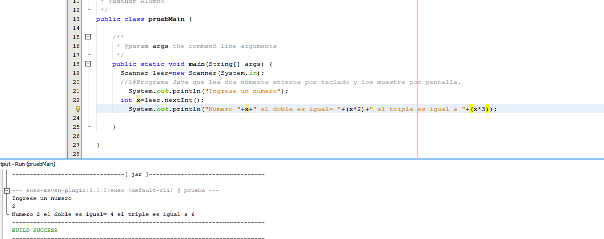

4: Programa que lea una cantidad de grados centígrados y la pase a grados Fahrenheit.  
La fórmula correspondiente para pasar de grados centígrados a fahrenheit es:  
F = 32 + ( 9 * C / 5)

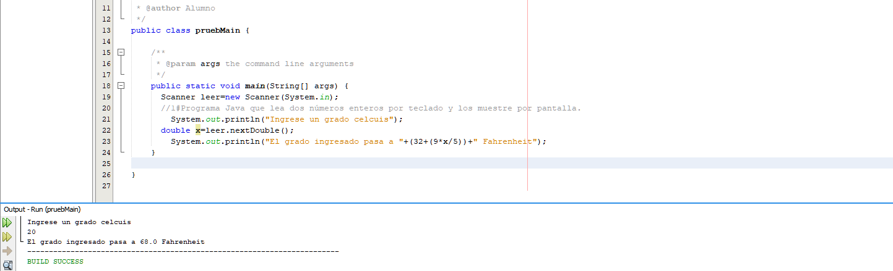

5. Programa que lee por teclado el valor del radio de una circunferencia y calcula y muestra por pantalla la longitud y el área de la circunferencia.

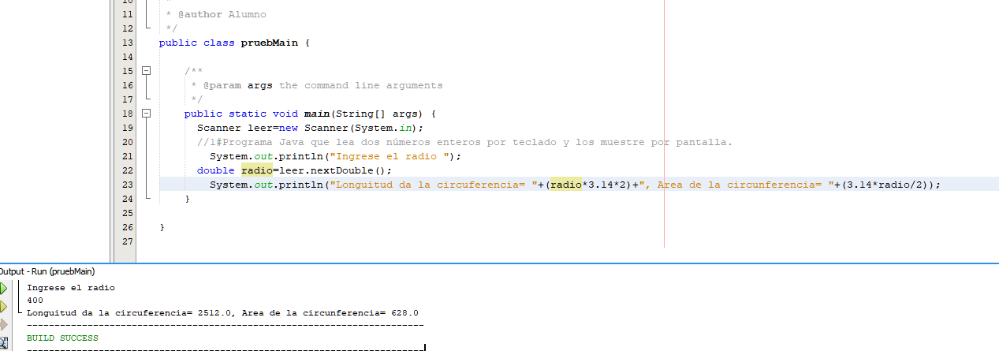

Longitud de la circunferencia = 2*PI*Radio, Area de la circunferencia = PI*Radio^2

6. Programa que pase una velocidad en Km/h a m/s. La velocidad se lee por teclado.

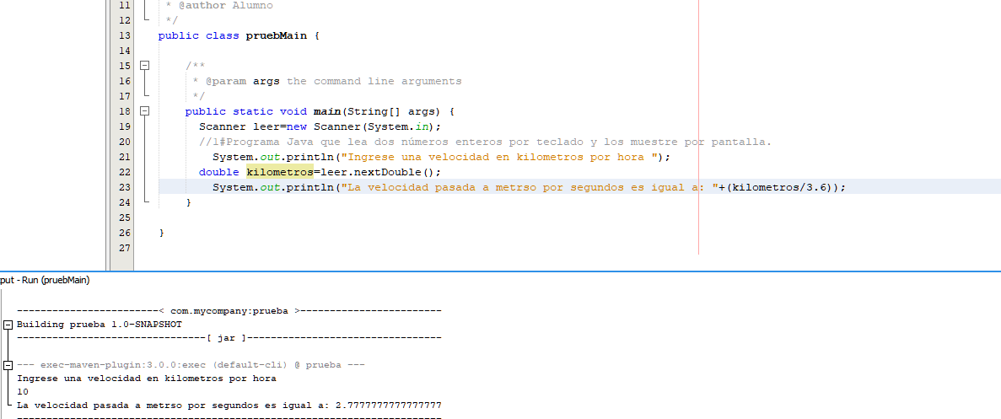

7. Programa lea la longitud de los catetos de un triángulo rectángulo y calcule la longitud de la hipotenusa según el teorema de Pitágoras.

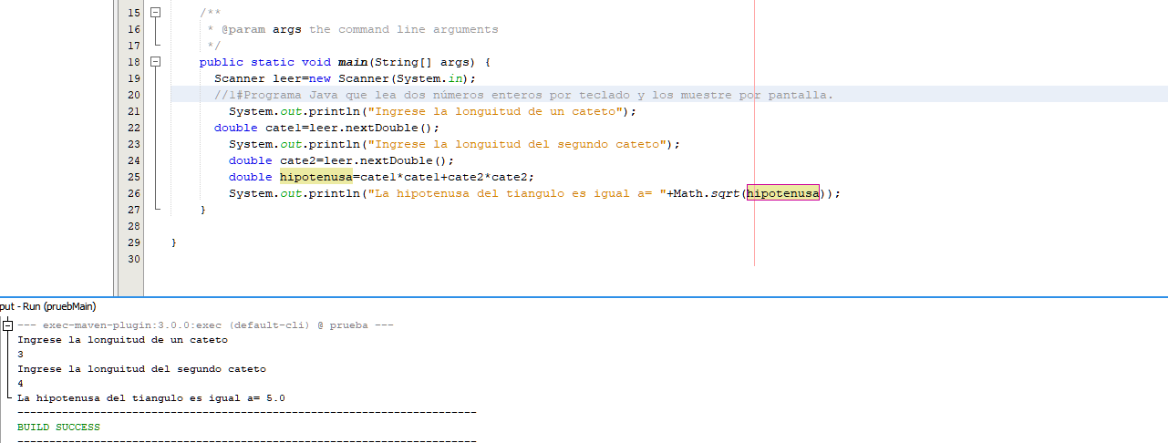

8. Programa que tome como dato de entrada un número que corresponde a la longitud del radio una esfera y nos calcula y escribe el volumen de la esfera que se corresponden con dicho radio.

La fórmula para calcular el volumen de la esfera es  
v = (4/3)*PI*r^3

La operación para calcular el volumen es: (4.0/3)* Math.PI * Math.pow(radio, 3))

*Debemos tener cuidado con la división entre números enteros. Si hacemos 4/3 nos da como resultado 1, por eso se debe escribir al menos uno de los dos números como double. En este caso se ha puesto el numerador como double simplemente escribiendo 4.0 y de esta forma el resultado de la división 4.0/3 será de tipo double.*

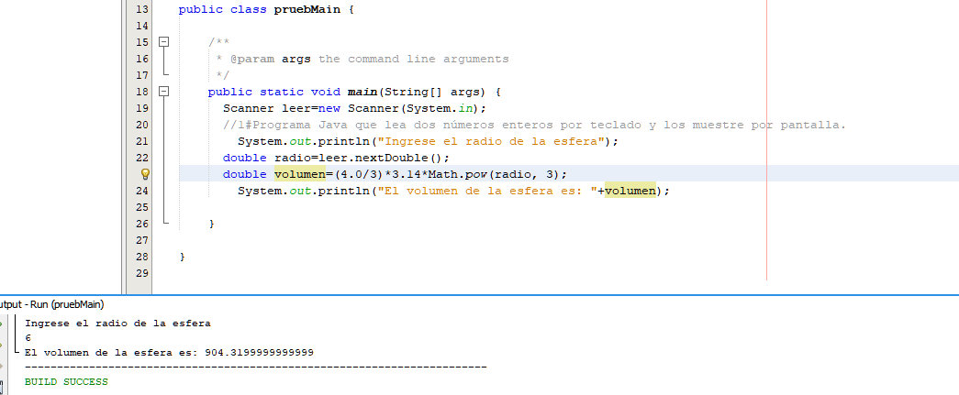

9. Programa Java que calcule el área de un triángulo en función de las longitudes de sus lados (a, b, c), según la siguiente fórmula:

Area = RaizCuadrada(p*(p-a)*(p-b)*(p-c))

donde p =  (a+b+c)/2

*Para calcular la raíz cuadrada se utiliza el método Math.sqrt()*

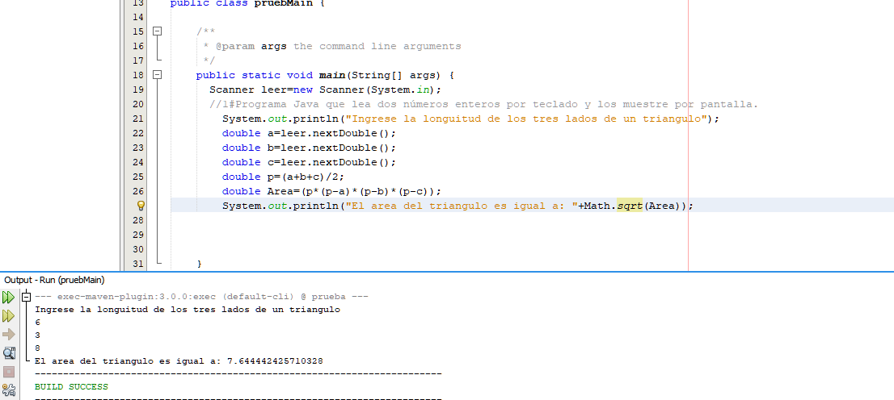

10. Programa Java que lea un número entero de 3 cifras y muestre por separado las cifras del número.

*Recuerda que la división entre enteros da como resultado la parte entera de la división (sin decimales). Si por ejemplo N = 123 la operación N/10 da como resultado 12 y no 12.3*

*Recuerda que el operador % obtiene el resto de la división.*

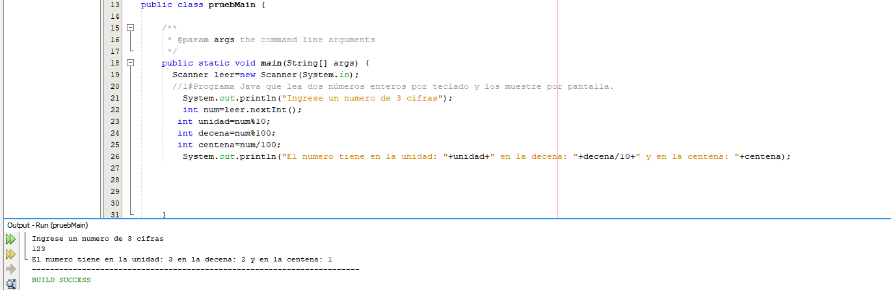

11. Programa que lea un número entero N de 5 cifras y muestre sus cifras igual que en el ejemplo.

Por ejemplo para un número N = 12345   La salida debe ser:

1

12

123

1234

12345

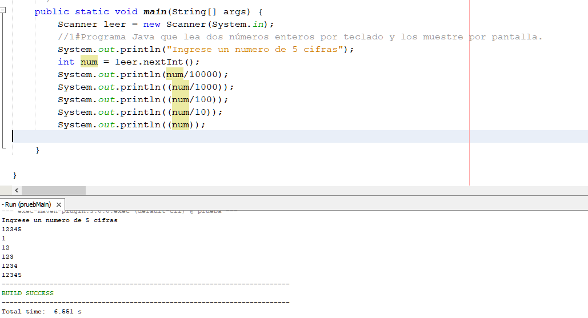

12. Programa Java que lea un número entero N de 5 cifras y muestre sus cifras igual que en el ejemplo.

Por ejemplo para un número N = 12345    La salida debe ser:

5

45

345

2345

12345

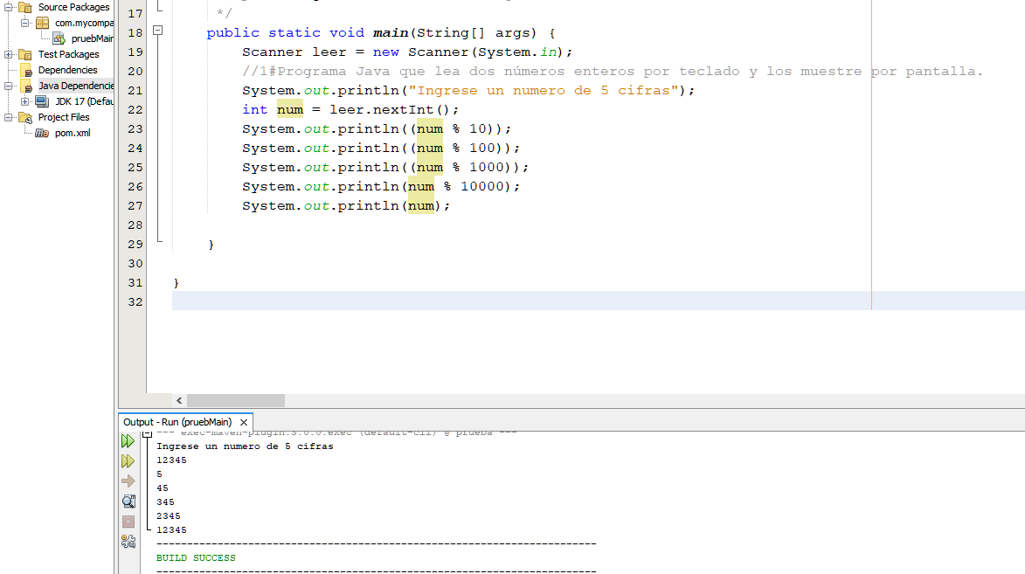

13. Programa que pida por teclado la fecha de nacimiento de una persona (dia, mes, año) y calcule su número de la suerte.

El número de la suerte se calcula sumando el día, mes y año de la fecha de nacimiento y a continuación sumando las cifras obtenidas en la suma.

Por ejemplo:

Si la fecha de nacimiento es 12/07/1980

Calculamos el número de la suerte así: 12+7+1980 = 1999  1+9+9+9 = 28

Número de la suerte: 28

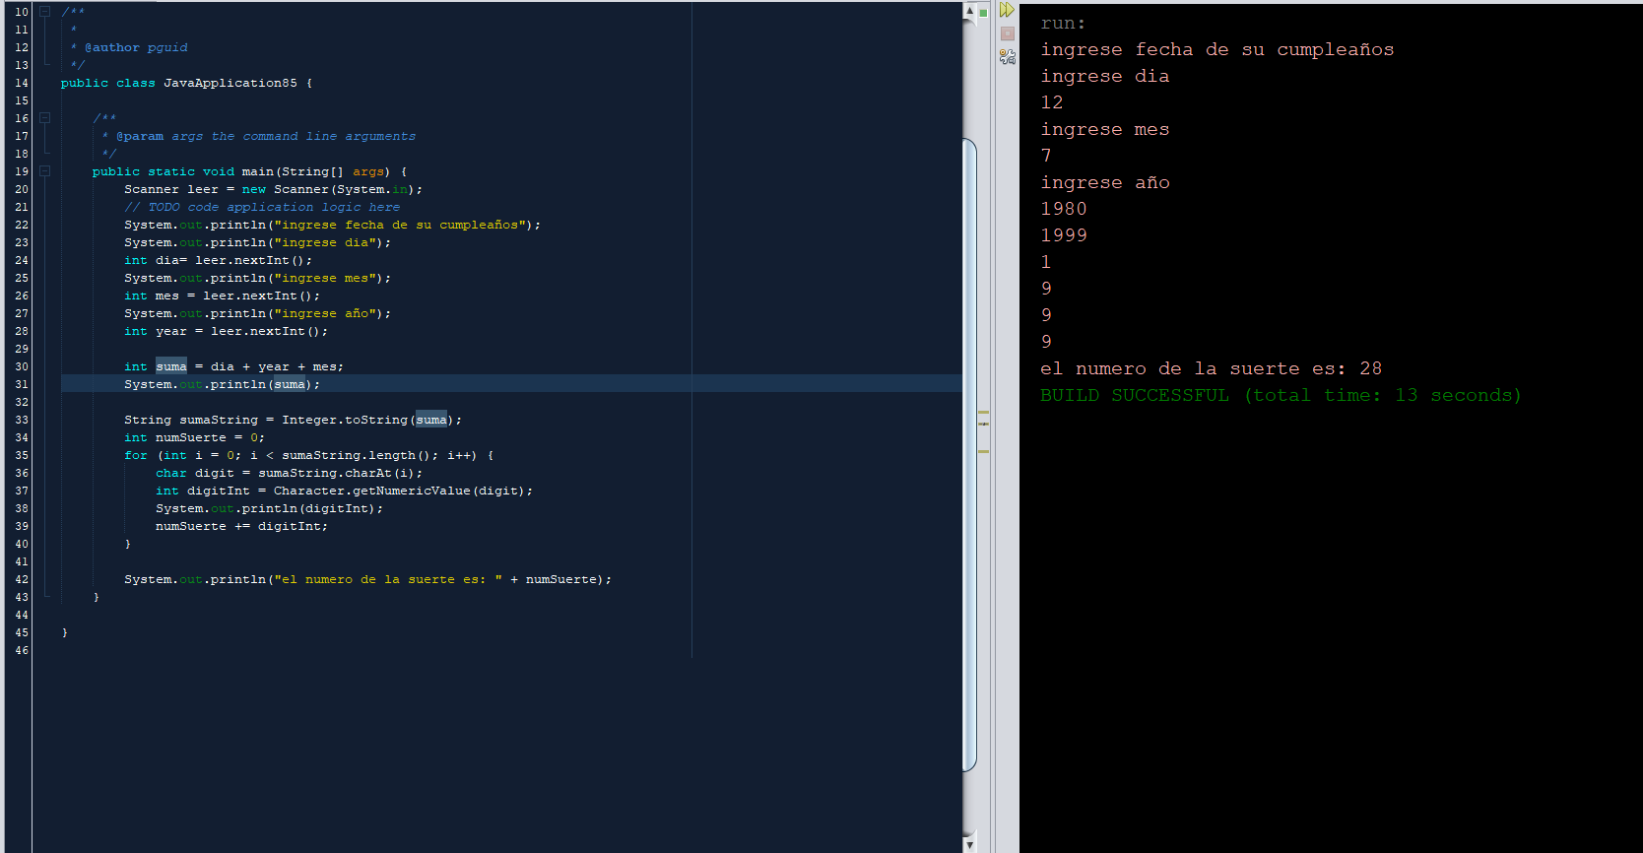

14. Programa que calcule el precio de venta de un producto conociendo el precio por unidad (sin IVA) del producto, el número de productos vendidos y el porcentaje de IVA aplicado. Los datos anteriores se leerán por teclado.

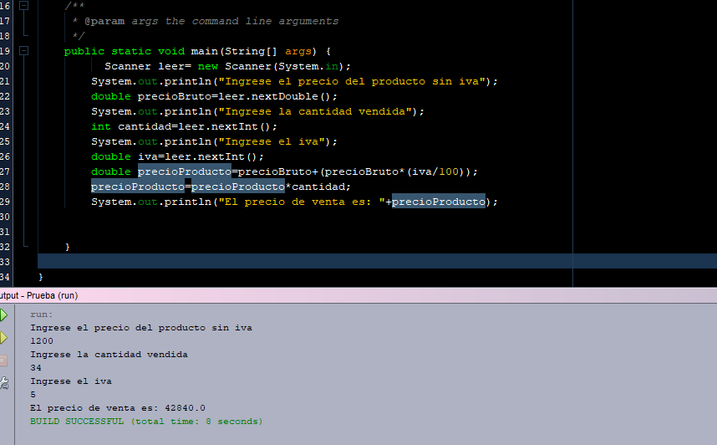

15. Programa que lea dos variables enteras N y m y le quite a N sus múltimas cifras.

Por ejemplo, si N = 123456 y m = 2 el nuevo valor de N será 1234.

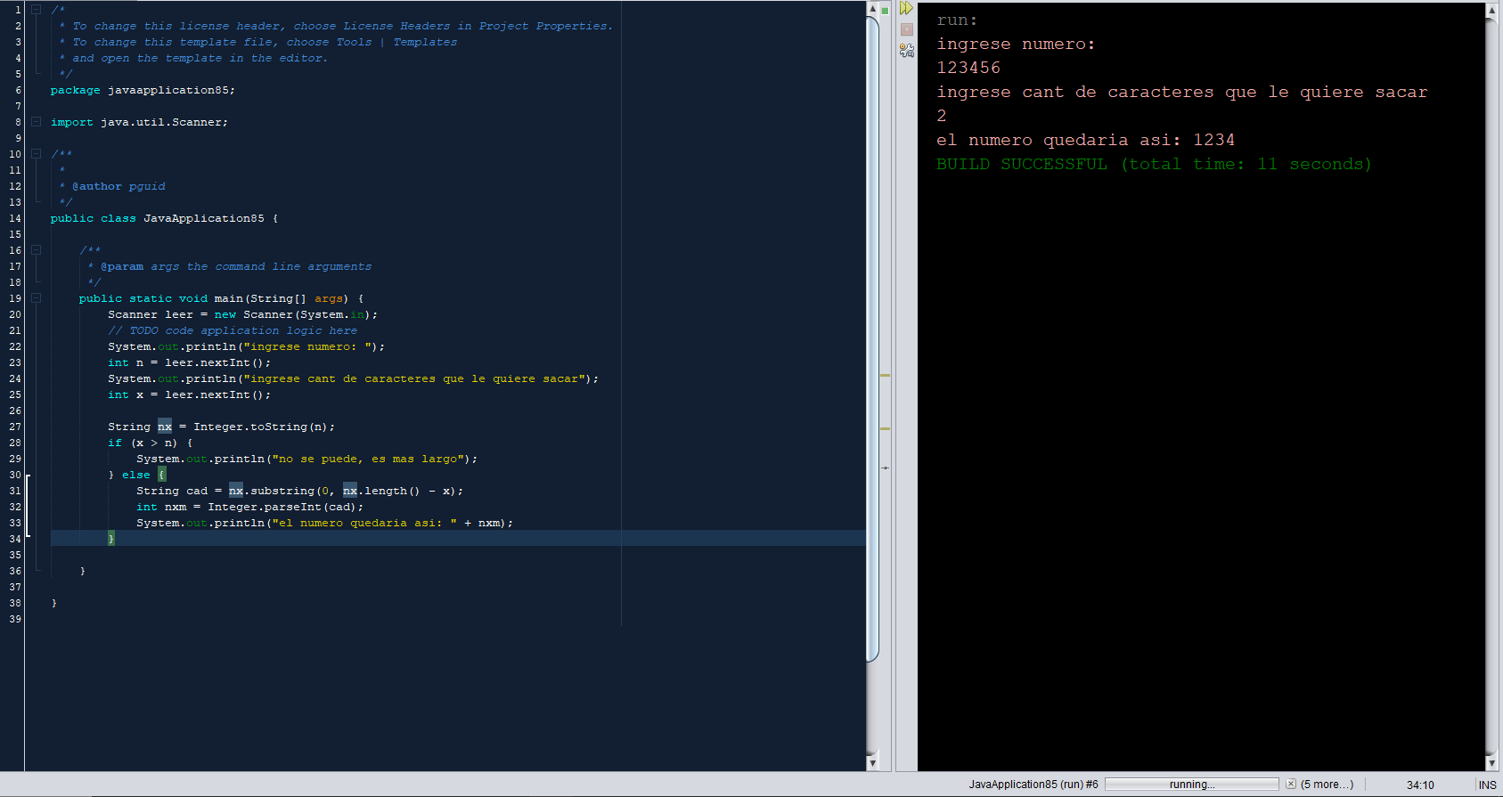

16.Programa que lee una temperatura en grados centígrados y nos calcula y muestra por pantalla su valor equivalente en grados Reamur y Kelvin.

Las fórmulas para realizar la conversión de grados centígrados a grados Kelvin y Reamur son las siguientes:

